1016
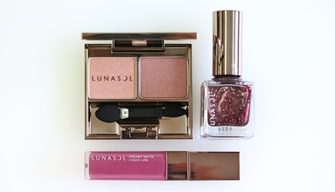

本日Web予約受付開始！大人の華やかさを演出できるルナソルの新作。
2018.10.30

オンラインショッピング
化粧品バイヤー
宮前

（リード）
DEPACOでは、WEBで予約して店頭で受け取れる「クリック&コレクト」とお家に届く「大丸松坂屋オンラインショッピング」の最新事前予約情報をお届けしています。
今回は、本日よりWeb予約を開始する〈ルナソル〉のホリデーコレクションをご紹介。青みを効かせたディープカラーと輝きをまとえるアイテムの数々が、ホリデーシーズンにふさわしいスペシャルメイクに仕上げてくれそうです♪

●クリック＆コレクト予約 受付中〜10.30、店頭受け取り日11.16〜
●大丸松坂屋オンラインショッピング先行予約 受付中〜11.11

今どきセミマットが叶うリップが、全色Web予約できます！
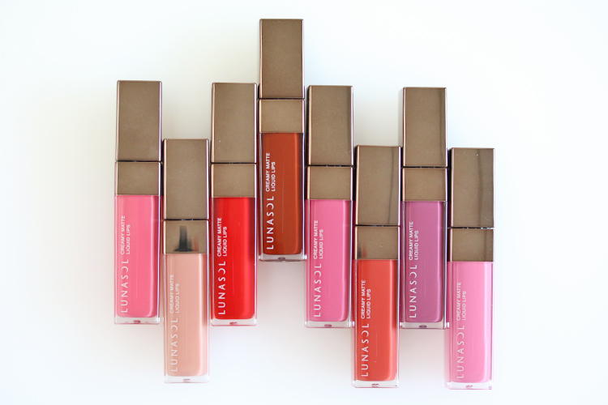

中のテクスチャーがちょっと明るすぎるので、もう少し深みのある色に

〈ルナソル〉クリーミィマットリクイドリップス(左から01、02、03、04、EX06、EX07、EX08)各税込3,240円※11.16発売(EX06、EX07、EX08は数量限定)

今春限定発売され、好評を博したリキッドリップが、装いも新たに登場♪高発色で絶妙なツヤ感のあるセミマットな口元が演出できます。なめらかなテクスチャーで保湿力もあるので、唇にするする伸びるのも魅力です♡
今回は、限定色を含む全8色の予約を受付け！中でも注目は落ち着いた印象の「ディープガーネット(04) 」と深みのある「プラムパープル(EX07) 」。何色か揃えて、昼や夜、デートや仕事…とシーンで使い分けるのもおすすめです。

デイリーユースしやすい、アイシャドウの限定色。
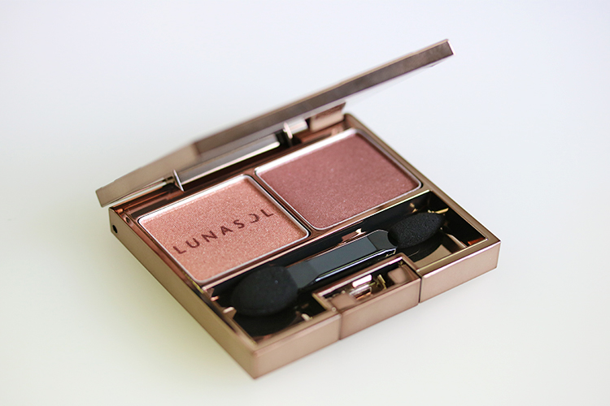

〈ルナソル〉ディープヴェールアイズ(EX03)税込4,320円※11.16数量限定発売

〈ルナソル〉のアイテムの中でも、特に愛用者が多いアイシャドウ。こちらは2色セットで、まぶたを染めるように色づく右側のニュアンスカラーに左側のシャイニーカラーを重ねることで、奥行きのある大人っぽい目元に仕上がります♪
今回はWeb事前予約として、あたたかみのある「アンティークシャイン(EX03) 」をラインアップしました。

宝石のような輝きを放つ、遊び心を感じるネイル。
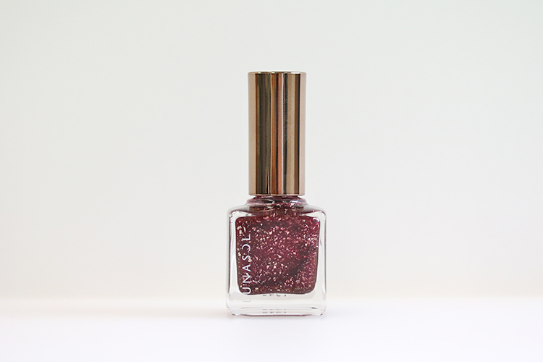

〈ルナソル〉ネイルフィニッシュN(EX81)税込1,620円※11.16数量限定発売

ホリデーシーズンに映える、華やかなネイルカラーもご用意。Web事前予約では、大粒のシルバーラメと小粒のレッドラメがまばゆくきらめく「ディープビジュー(EX81)」をセレクトしています。深みのある輝きと色は、年末年始に向けて増えるパーティなどで視線を集めそう♡

Web予約でオリジナルポーチをプレゼント♫
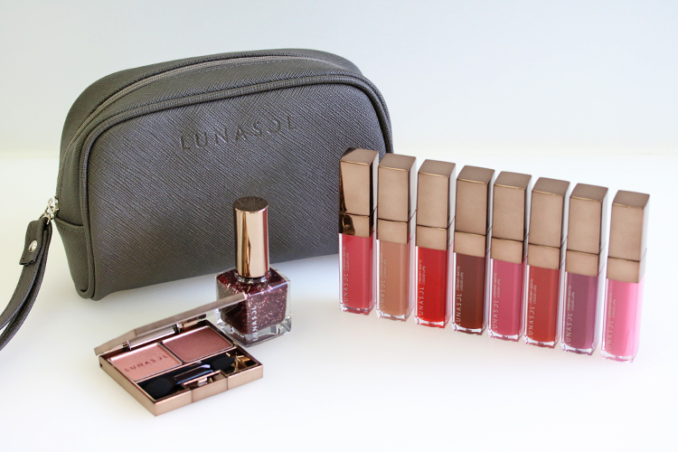

対象商品をいずれか1点をWebで事前予約いただいた先着100名様に、写真の〈ルナソル〉オリジナルポーチを差しあげます。
※ご予約の商品数にかかわらず、お1人様1個のプレゼントとなります。なくなり次第終了。

〈ルナソル〉の人気色は、発売前から早めのチェックが必須。ぜひ、便利なWeb予約を活用してくださいね♪
DEPACOでは、今後もみなさんに先行予約情報をいち早くお知らせしていきます。ご期待ください！

